Posjet proizvodnom pogonu Vindije i studentskom domu u Varaždinu
U utorak 23. 1. 2024. studenti četvrte i pete godine usmjerenja Termotehnika i Procesne tehnika, a koji u akademskoj godini 2023./2024. pohađaju kolegije Hlađenje i dizalice topline te Projektiranje rashladnih sustava pod vodstvom profesora Vladimira Solde i docenta Luke Bobana otišli su na terensku nastavu u Varaždin. Posjećeni sadržaji bili su tvornica i glavni proizvodni pogon Vindije u državi, kao i moderni studentski dom u Varaždinu koji za potrebe hlađenja i grijanja koristi sustav geotermalnih dizalica topline. Organizirani polazak busom bio je s privremene adrese fakulteta, Ulice grada Gospića 1a, Zagreb, odnosno s lokacije Tekstilprometa, malo nakon 8:00 sati.
Terenska nastava započela je posjetom tvornici Vindije na adresi Gospodarska ulica 27, Varaždin, odmah nasuprot gradskog stadiona NK Varaždina. Domaćini su nas veoma ugodno primili i po prijemu je koordinatorica proizvodnje u Vindiji Marina Šimunek prezentirala misiju tvrtke i njezin način poslovanja.
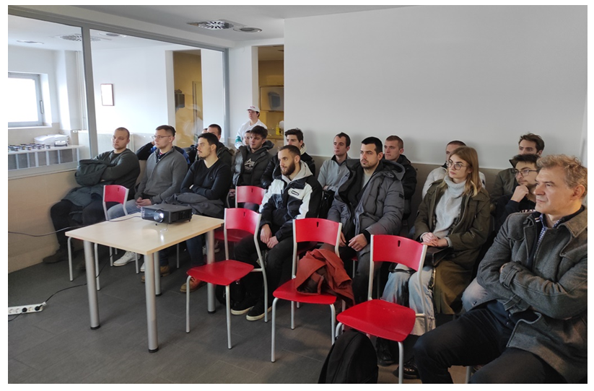
Slika 1. Studenti i profesor pažljivo slušaju prezentaciju domaćina o Vindiji
Grupa Vindija osnovana je 1959. godine na području grada Varaždina kao malo mljekarsko postrojenje sa zadaćom da namiri gradske potrebe, dok u današnje vrijeme broji više od 1 200 zaposlenih ljudi samo u glavnoj tvornici i više od 4 000 ukupno te slovi kao jedan od najpoznatijih predstavnika i simbola hrvatske prehrambene industrije.

Slika 2. Logo Vindije

Proizvodi koje izvozi diljem Hrvatske, ali i Europe, pomoću kojih i uživa takav ugled su mliječni proizvodi, kao što su mlijeko i jogurt, puretina, piletina, sokovi, sirevi, proteinski proizvodi, ali i brojni drugi.
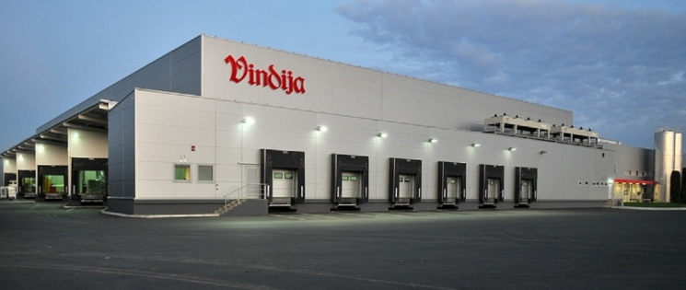
Slika 3. Sjedište Grupe Vindija u Varaždinu

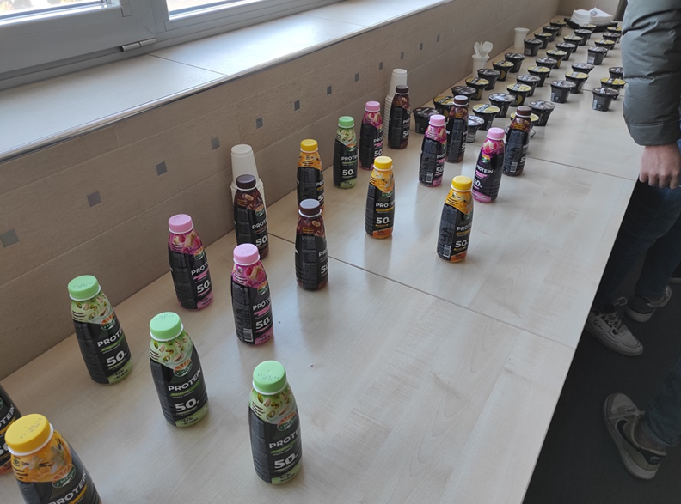
Slika 4. Poklon Vindije za studente
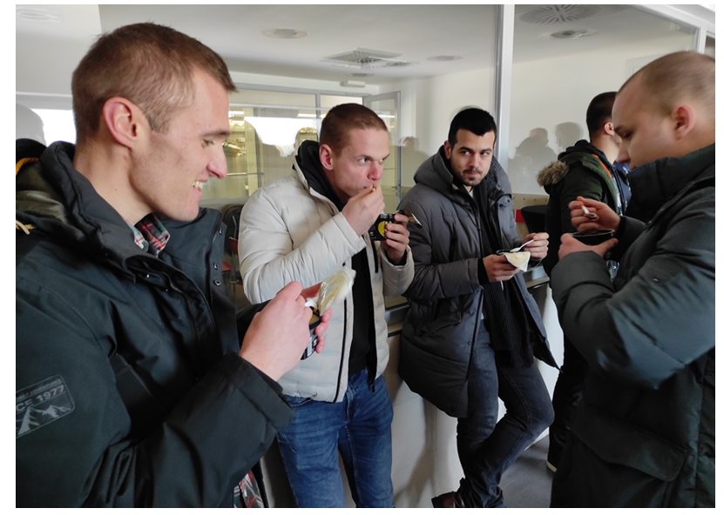
Slika 5. Uživanje u ukusnim proizvodima domaćina

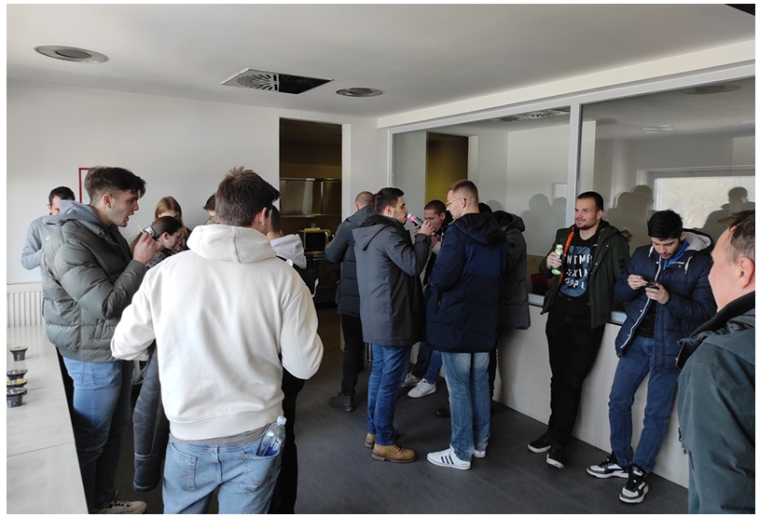
Slika 6. Uživanje u ukusnim proizvodima domaćina

Nakon uvodnih riječi domaćin nam je osigurao zaštitnu odjeću i kape s funkcijom očuvanja čistoće impresivnog proizvodnog pogona kojeg smo nedugo zatim i posjetili.
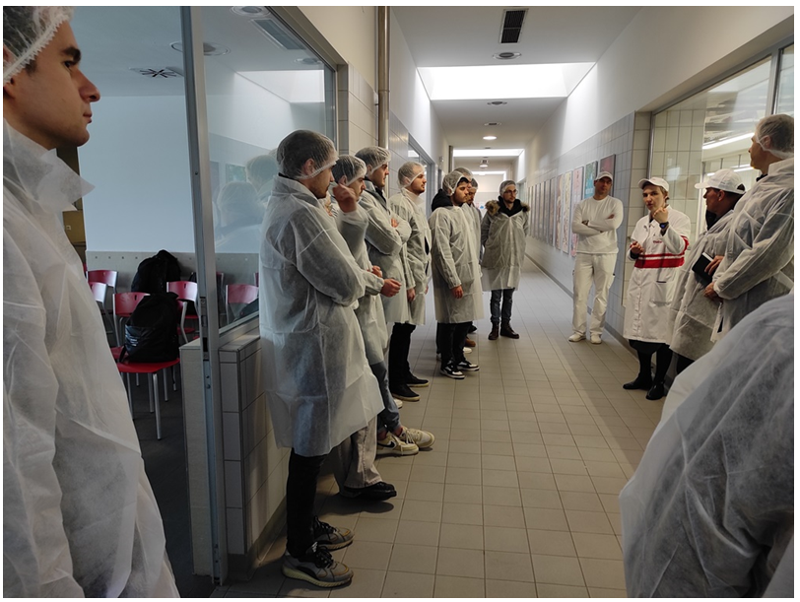
Slika 7. Kute i kape s funkcijom očuvanja čistoće prostora
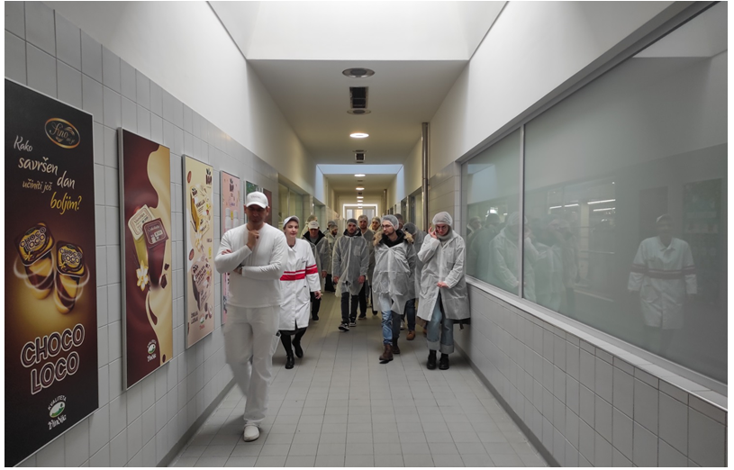
Slika 8. Polazak studenata prema proizvodnom pogodnu
Nakon posjeta proizvodnom pogonu svi skupa zaputili smo se prema strojarnici s inženjerima Dragutinom Kocijanom i Ivanom Punjekom koji su bili i više nego spremni da nam uljudno odgovore na sva pitanja i objasne kako funkcionira sustav rashlada, proizvodnje pare i kemijske pripreme vode. Zanimljivo je da je sustav hlađenja izveden indirektno (posredno) gdje amonijak kao radna tvar hladi temper fluid, a temper kasnije mlijeko i sve ostale produkte koji se na lokaciji proizvode. U radu su korišteni vijčani kompresori, evaporativni kondenzatori i banke leda koje osiguravaju akumulaciju rashladnog učinka te omogućuju učinkovitiju isporuku energije za vrijeme vršnih opterećenja.
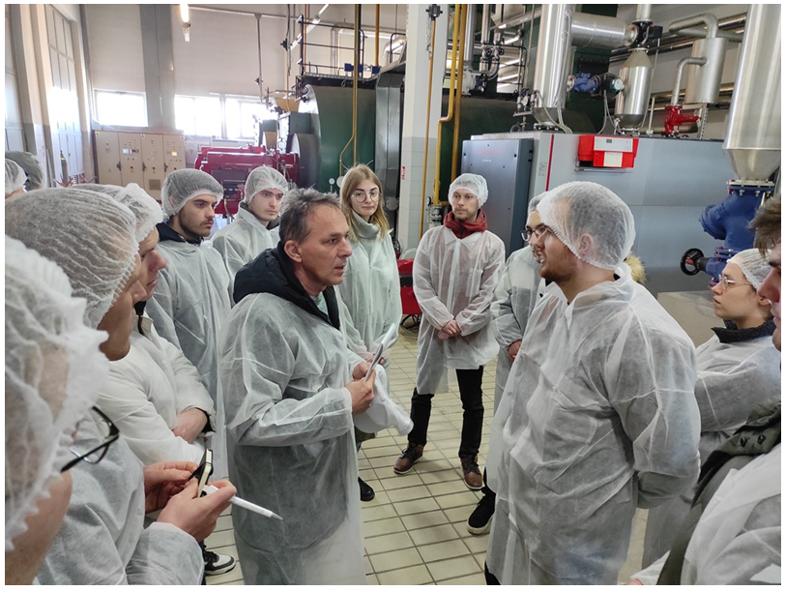
Slika 9. Posjet strojarnici – parna kotlovnica

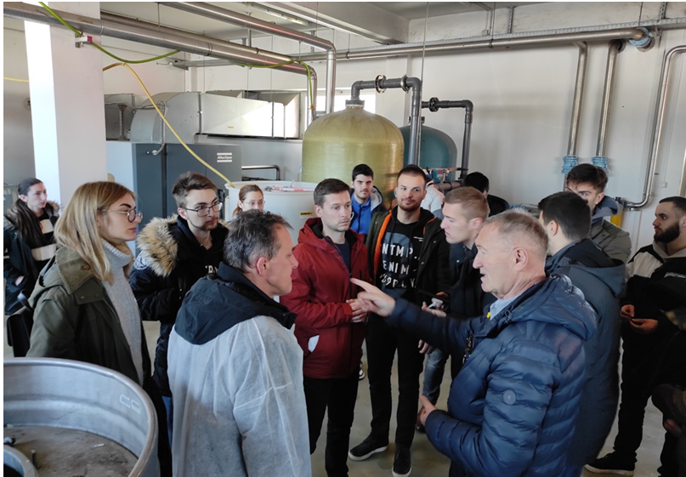
Slika 10. Posjet strojarnici – kemijska priprema vode

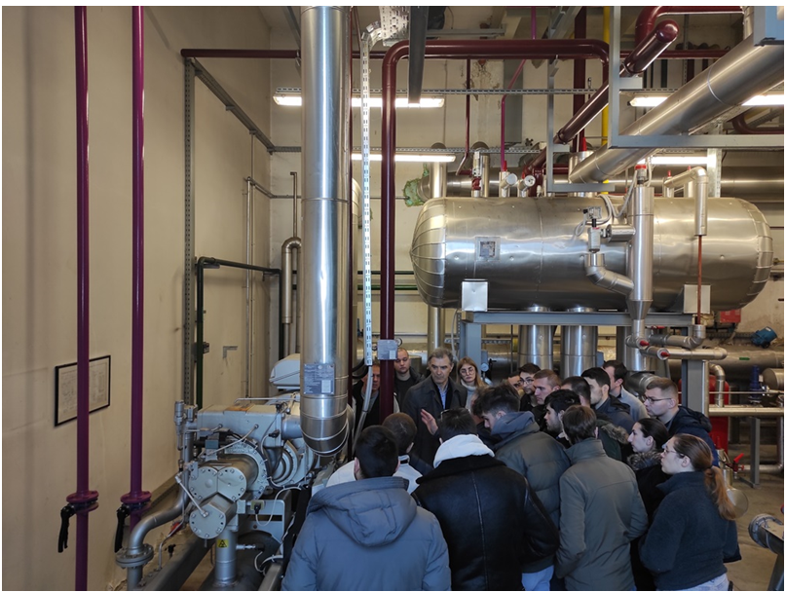
Slika 11. Posjet strojarnici – rashladni agregati

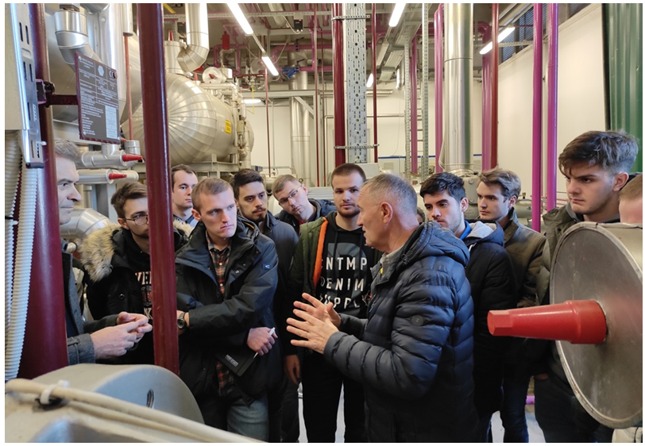
Slika 12. Posjet strojarnici – rashladni agregati
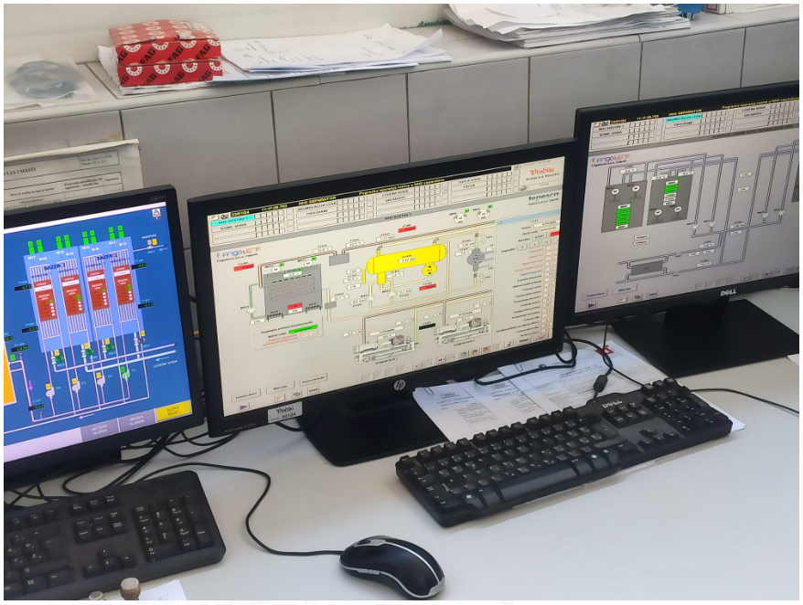
Slika 13. Računalno praćenje rada i ponašanja komponenti sustava

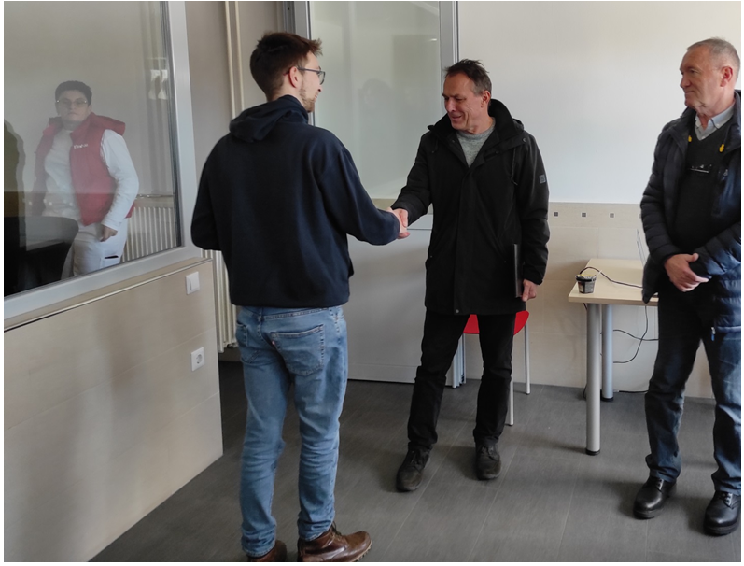
Slika 14. Zahvala domaćinu od strane studenta Biloglava

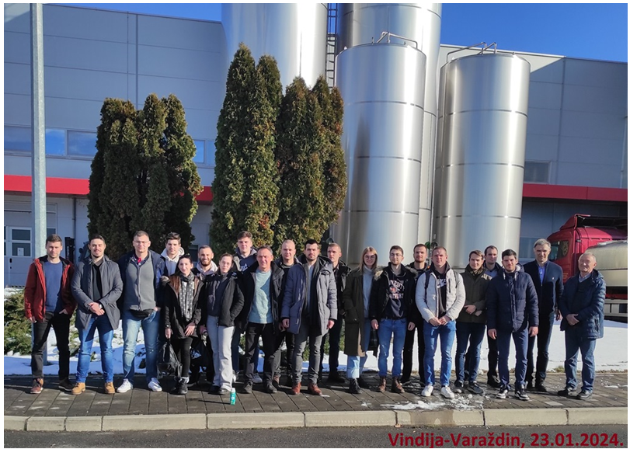
Slika 15. Grupna fotografija ispred sjedišta Vindije
Nešto prije 13 sati završili smo našu posjetu Vindiji i busom se uputili ka novom studentskom domu u Varaždinu (Ulica Petra Krešimira IV 42, Varaždin) za kojeg je sigurno reći da je pogledom na samu zgradu i sustave koje koristi oduševio nas posjetitelje. Funkcije grijanja i hlađenja soba za studente osiguravaju ventilokonvektori integrirani u sustav geotermalnih dizalica toplina voda-voda. Varaždinsko područje obiluje podzemnim vodama i u ovom slučaju napravljeni su crpni bunar i bunar u kojem se predaje iskorištena podzemna voda na dubinama od otprilike 16 metara. Sama podzemna voda na tim dubinama vrlo je koristan medij. Zimi kada su potrebe za grijanjem velike je relativno topao, a ljeti kada se javljaju potrebe za hlađenjem je relativno hladan. Trenutno očitanje sustava bilo je da je polaz bunarske vode ka međuizmjenjivaču oko 13°C. Sve navedeno prezentirao je voditelj održavanja Mario Hosko.

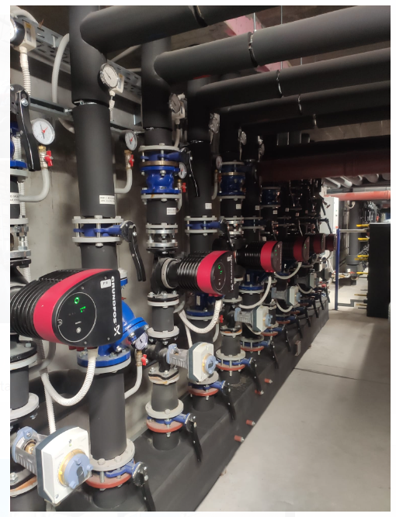
Slika 16. Strojarnica studentskog doma u Varaždinu
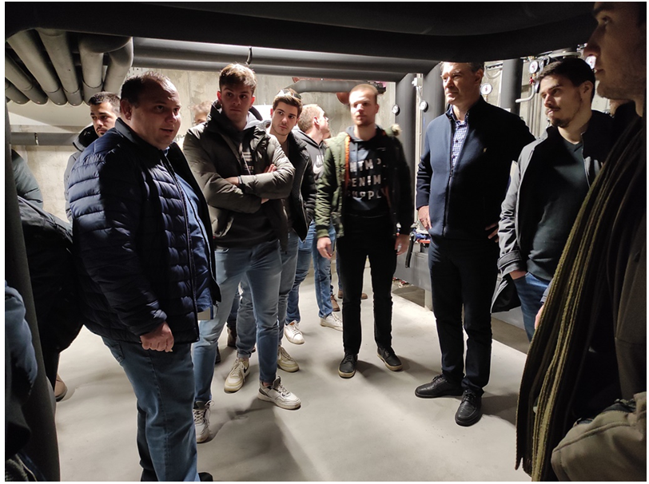
Slika 17. Pozorno slušanje domaćina o radu geotermalnih dizalica toplina
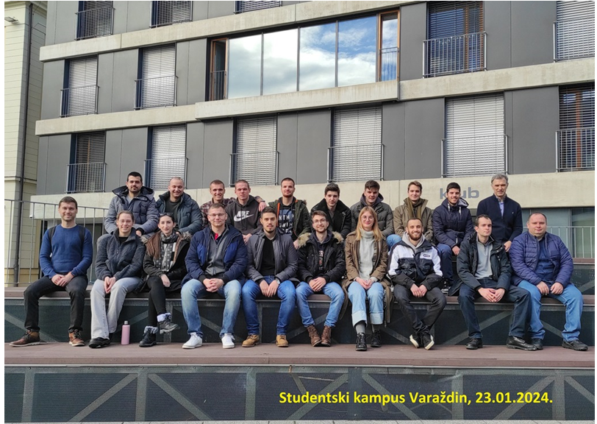
Slika 18. Grupna fotografija ispred studentskog doma u Varaždinu
Nakon posjeta studentskom domu nama studentima bio je osiguran i ukusan ručak u restoranu. Busom smo se oko 15:00 sati uputili natrag na lokaciju Tekstilprometa u Zagrebu.
Ovom prigodom zahvalio bih se u ime svih nas studenata organizatorima, profesoru Soldi i docentu Bobanu kao i Fakultetu strojarstva i brodogradnje u Zagrebu na izvrsnoj pruženoj prilici dodatnog obogaćenja svog znanja, na uvid u sve prethodno navedene zanimljive sadržaje te na organizaciji prijevoza i ručka.

Izvješće pripremio: Marko Riljin, student

